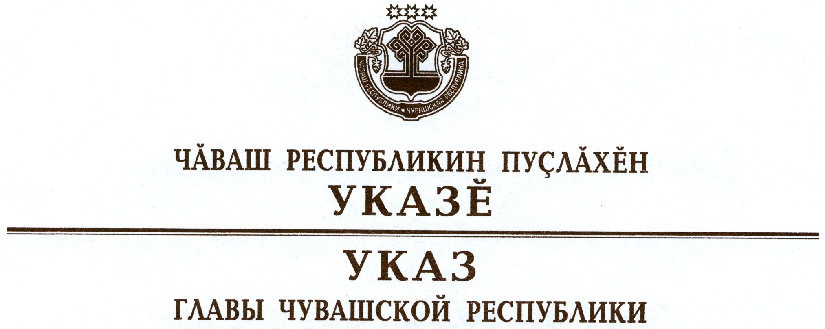

О награждении государственными наградами
Чувашской Республики

За заслуги в области здравоохранения и многолетнюю добросовестную работу присвоить почетные звания:

«Заслуженный ВРАЧ Чувашской Республики»
Григорьевой Надежде Николаевне – врачу-педиатру бюджетного учреждения Чувашской Республики «Канашская городская детская больница»,

«ЗАСЛУЖЕННЫЙ работник ЗДРАВООХРАНЕНИЯ

ЧУВАШСКОЙ РЕСПУБЛИКИ»
Беляковой Вере Алексеевне – медицинской сестре казенного учреждения Чувашской Республики «Республиканская психиатрическая больница».

За заслуги в укреплении законности и правопорядка присвоить почетное звание

«ЗАСЛУЖЕННЫЙ ЮРИСТ Чувашской Республики»
Никитину Виталию Николаевичу – следователю по особо важным делам следственного управления Следственного комитета Российской Федерации по Чувашской Республике.

Глава
Чувашской Республики – М.Игнатьев

г. Чебоксары
30 мая 2012 года
№ 60

